基于精神分析学派“原型人格：品牌个性投射”理论的CL路铂廷广告创意解析

目录

一、理论选择及品牌分析 6
（1）理论选择：精神分析学派之“原型人格：品牌个性投射”阐述 6
（2）品牌分析：CL路铂廷品牌 6
1、品牌简介 6
2、路珀廷女性力量的人格投射 6
二、平面广告创意构思——基于“原型人格投射”的设计说明 6
（一）创作思路 6
（二）元素与人格投射的关联 7
1.女性侧背影与红底鞋 7
2.流言、眼睛、阴影 7
3.冲破行动 7
（三）文字脚本 7
（四）理论融入的创意逻辑 8
（五）创作草图 8
四、海报创新点、影响与效果分析 9
（一）创新点 9
（二）传播影响 9
（三）效果预期 9

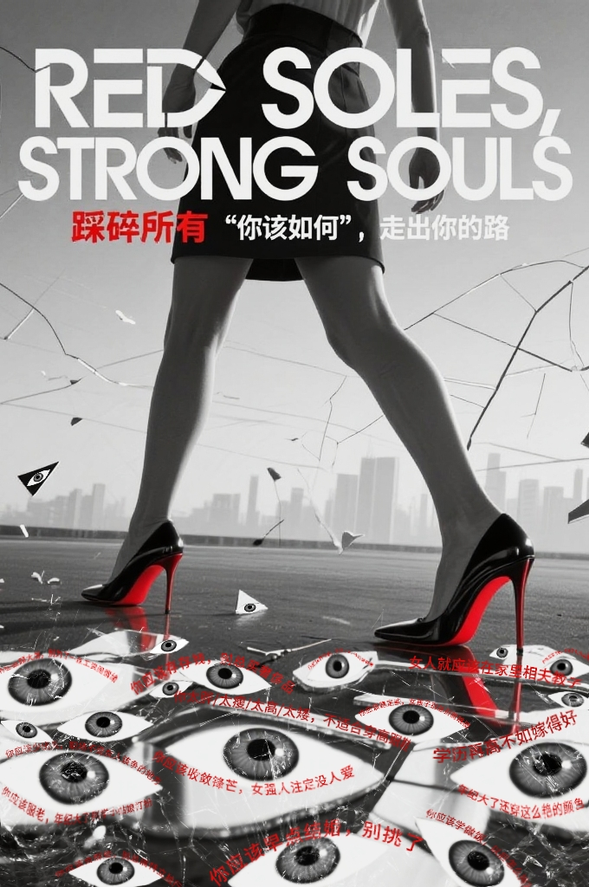

理论选择及品牌分析
- 理论选择：精神分析学派之“原型人格：品牌个性投射”阐述
精神分析学派由弗洛伊德创立，聚焦人类潜意识与本能对行为的驱动。其中“原型人格：品牌个性投射”理论，核心是品牌可塑造独特人格原型，让消费者将自身潜意识中的理想人格、情感需求，投射到品牌上 。这些原型人格（如勇敢者、叛逆者、智者等）存在于集体潜意识，品牌通过符号、故事传递人格特质，能唤起消费者情感共鸣，使消费者在购买行为中，获得“成为理想自我”的心理满足 。比如，当品牌塑造“叛逆打破规训”的人格，契合消费者潜意识里挣脱束缚、追求自由的渴望，便会引发深度认同。
- 品牌分析：CL路铂廷品牌

1、品牌简介
Christian Louboutin（中文名路铂廷，路”是自信之路，“铂”象征铂金级奢华，“廷”代表宫廷般的尊贵——穿上它，你就是女王！），以红底高跟鞋为标志，深耕高端时尚领域。从巴黎工坊的精细制作，到全球时尚舞台的频繁亮相，品牌凭借独特设计、奢华质感，成为时尚圈“个性、张扬、打破常规”的代名词 ，长期吸引追求极致自我表达的消费者，其红底元素更是时尚界辨识度极高的符号，承载着“大胆展现魅力”的品牌基因 。

2、路珀廷女性力量的人格投射

CL路铂廷天然适配“叛逆大女主”的人格原型：红底高跟鞋打破鞋履“保守实用”的传统，以夺目设计鼓励女性“走出独特步调”，对应“叛逆者”打破规训的特质 ；品牌历史中，众多独立女性（时尚领袖、职场精英）选择CL鞋履彰显自我，将“掌控人生、不被定义”的大女主精神，通过产品传递给消费者。女性穿上CL，是把品牌“叛逆大女主”的人格，投射到自身形象，借由产品完成“成为理想中勇敢、独立自我”的心理满足 ，契合精神分析学派中“品牌个性投射”引发的情感共鸣逻辑。

二、平面广告创意构思——基于“原型人格投射”的设计说明
- 创作思路
社会对女性的规训（对应集体潜意识中“被压抑的挣脱渴望”）往往给予我们“被定义、被束缚”的心理体验，我想要做一个海报来触发女性“想要反抗”的潜意识需求，激活潜意识压抑。因此我想到要做以一个高跟鞋品牌，这比较能代表女性且我认为她是一定具有女性力量的象征，最后我选择cl，品牌本身就拥有“大胆展现魅力”的品牌基因，它标志性的产品红底高跟鞋的那一抹红，我认为特别具有力量感，有种鲜明的、热烈的、活出人生自我的大女主感。关于创意方面，我首先构想的画面是【要有一个女性背影，她穿着cl红底高跟鞋，然后稍微利用广角把视觉重点突出在高跟鞋上，高跟鞋踩在由对女性的流言蜚语组成的影子里，女人冲破这层枷锁这个阴影向前走】，后面我觉得只有流言蜚语踩在脚下略显单调，且排版不是很好看，我想到用镜片这一元素，将流言蜚语放在镜子里，这时我又想到，流言蜚语是人们从嘴中说出来的话，但是在暗处还是有许多窥视的、不怀好意的眼神一直投射在我们身上，于是我又加了眼睛这个元素，也就是将“流言＋镜片＋窥视眼睛”放在地面，让主人公踩碎这些外部规训。从“压抑环境”到“打破规训”再到“走向光明”，借此复刻观众“借品牌挣脱现实、成为理想自我”的心理路径，我想让广告不只是传播，更是帮观众完成一次“潜意识完形”（通过品牌实现理想人格的心理满足）。

（二）元素与人格投射的关联

- 女性侧背影与红底鞋
通过女性侧背影不展现面部，聚焦“行动姿态”，弱化外在评判，强化“自我主导”的人格内核。红底鞋作为CL品牌“叛逆大女主”人格的核心符号，红底的炽热、鞋型的张扬，直观传递“打破平庸、敢于夺目”的特质 。当女性穿着它向前，是消费者将“叛逆大女主”人格，投射到自身行动的具象化——借品牌符号，实现“我要成为这般勇敢、独特之人”的潜意识诉求。
- 流言、眼睛、阴影
我有意识地将地面由这个社会对女人总是不假思索说出来或者认为理所当然的流言（“女人就应该相夫教子”等）、窥视的眼睛构成的阴影组成，这是社会规训的具象，代表着压抑女性“叛逆大女主”人格的外部枷锁 。这与品牌“打破规训”的人格形成冲突，触发消费者潜意识里“挣脱束缚，拥抱理想人格”的渴望——如同精神分析中，个体借品牌对抗现实压抑，追求心理平衡。
- 冲破行动
女性踩碎这些枷锁向前，是“叛逆大女主”人格的实践——品牌塑造的人格原型，通过这一动态，让消费者看到“打破规训、成为理想自我”的可能 。消费者在观看广告时，潜意识将自身对“挣脱束缚、掌控人生”的渴望，投射到女性形象与品牌符号上，完成“品牌人格—自我理想”的情感联结，契合“原型人格：品牌个性投射”中，品牌唤起消费者潜意识投射的逻辑。

（三）文字脚本
正标题：RED SOLES,STRONG SOULS（表达穿上红底鞋，拥有强大灵魂）
副标题：踩碎所有“你该如何”，走出你的路
地面流言蜚语小文案：
1. 你应该稳定些，女孩子别总折腾跳槽
2. 你应该顾大局，别为了一点工资闹情绪
3. 你应该化淡妆，太素显不出女人味
4. 你应该合群些，别总搞特立独行
5. 你应该学做饭，以后怎么持家
6. 你应该存存钱，别总买奢侈品
7. 你应该服老，年纪大了别学小姑娘打扮
8. 你应该少出头，职场不是女人该争的地方
9.“女性就该温柔听话”
10. “年纪大了还穿这么艳的颜色”
11.“学历再高不如嫁得好”
12.“女强人注定没人爱”
13.“你太胖/太瘦/太高/太矮，不适合穿高跟鞋”

（四）理论融入的创意逻辑

从“原型人格：品牌个性投射”出发，广告构建“压抑环境（规训阴影）—品牌人格符号（红底鞋）—人格实践（冲破行动）”的叙事 ：先呈现压抑女性人格发展的现实阻碍（流言眼睛），唤起消费者潜意识里对“挣脱规训”的共鸣；再以CL红底鞋为“叛逆大女主”人格载体，提供打破压抑的工具与象征；最后用女性冲破行动，展示品牌人格赋能后的“理想自我实现” 。消费者在这一过程中，将自身追求独立、叛逆、掌控人生的潜意识需求，投射到品牌塑造的人格原型上，实现“品牌—消费者”的情感深度绑定，让广告从视觉冲击，转化为心理层面的“人格认同营销”。

（五）创作草图
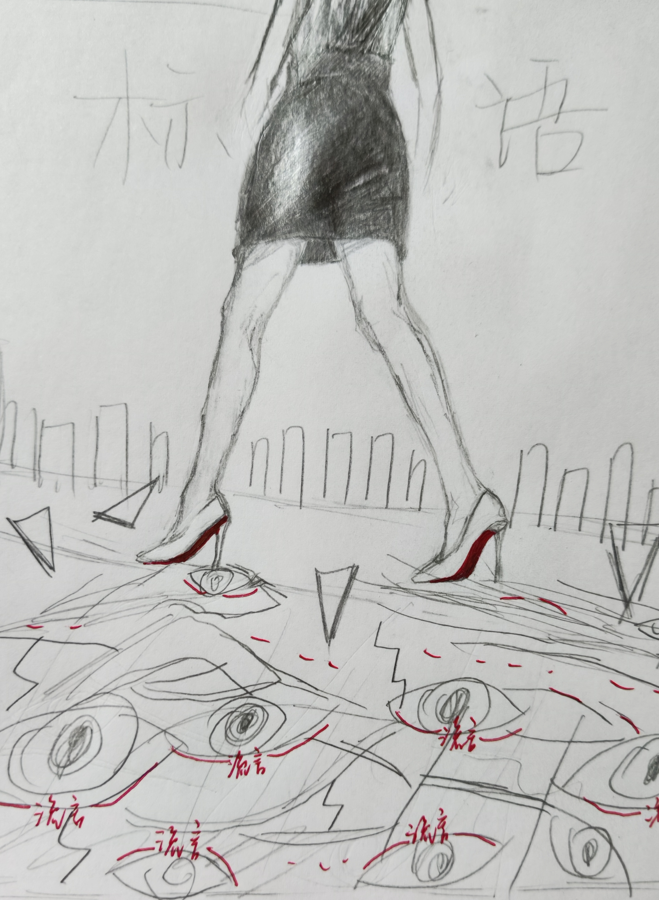

四、海报创新点、影响与效果分析

（一）创新点
1. 人格投射的具象化：突破常规时尚广告“展示美感”的表层逻辑，深入精神分析层面，将“叛逆大女主”人格原型，通过“规训阴影—品牌符号—冲破行动”的视觉链条具象化 。让消费者不只是“看广告”，更是“代入潜意识渴望，完成人格投射”，使广告成为连接品牌人格与消费者心理的桥梁。
2. 冲突叙事的心理驱动：利用“规训阴影”与“品牌人格”的冲突，激发消费者潜意识里“对抗压抑、追求理想自我”的本能，比正向鼓励更能触动心理深层需求 。这种基于精神分析理论的冲突设计，让广告从“信息传递”升级为“心理唤醒”，创新品牌与消费者的沟通方式。

（二）传播影响
社会层面：以时尚广告为载体，将“女性打破规训”的社会议题，与“叛逆大女主”人格原型结合，让性别平等、女性独立的理念，借品牌人格投射进入大众潜意识 。推动社会对女性自主价值的讨论，也为时尚产业注入精神分析驱动的文化内涵。
品牌层面：强化CL路铂廷“叛逆大女主人格载体”的品牌认知，区别于其他高端品牌“奢华但无明确人格指向”的形象 。让消费者提及CL，不仅想到红底鞋的美观，更联想到“打破规训、掌控自我”的精神价值，深化品牌差异化竞争优势。

（三）效果预期
1. 心理共鸣与传播：消费者因“人格投射”产生强烈心理共鸣，会主动在社交平台分享“冲破规训”的情感体验，带动UGC内容创作，扩大品牌话题声量 。比如，女性消费者会自发关联自身“打破职场、生活规训”的经历，借CL品牌人格抒发自我，形成二次传播。
2. 消费转化：当品牌人格与消费者潜意识需求深度绑定，购买CL红底鞋成为“践行叛逆大女主人格，成为理想自我”的仪式 。消费者愿为“心理满足+产品品质”买单，提升产品复购率与品牌忠诚度，助力CL在高端时尚市场巩固“人格驱动消费”的独特地位。

